视频综合目录

拓展用累计目录。每条按 1. 2. 3. 编号，保留标题、本视频二维码，并留出「评论空间」「细节关注」两栏。视频间联系只写中文和动作图。
单视频动作细节属于另一追求方向，不在此列。收到「录入目录」后在文末追加，不覆盖已有条目。
1.
如何成为精英防守者？3个基础防守脚步训练 让你锁住持球人！【宝石碎片 GemPieces Vol.56】
二维码（扫码打开视频）

评论空间 | 细节关注
写下观后感、疑问、可迁移到自己训练的点。 | 记下需要反复回看的时机、站位、脚步或口令。

文后附图
【KBT干货】如何才能打造铁血防守？今天KBT告诉你2个细节！
延伸视频二维码

评论区截图（图一）
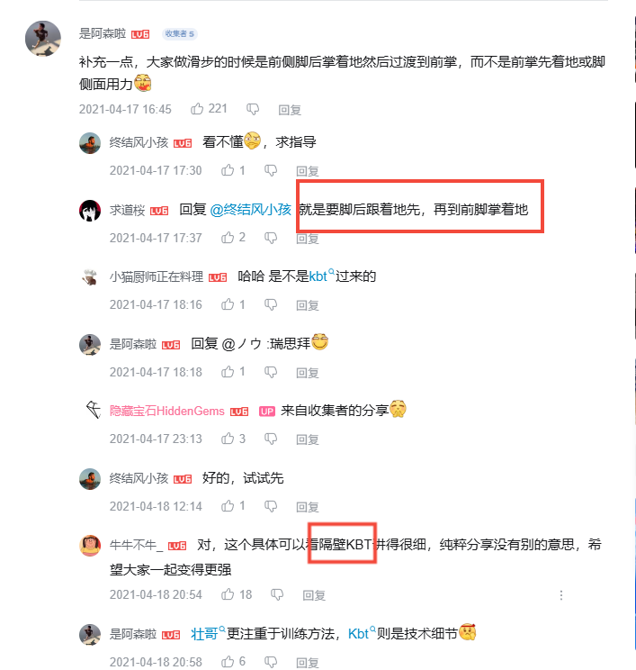

2.
【KBT干货】如何才能打造铁血防守？今天KBT告诉你2个细节！
二维码（扫码打开视频）
评论空间 | 细节关注
写下观后感、疑问、可迁移到自己训练的点。 | 记下需要反复回看的时机、站位、脚步或口令。

3.
被忽视的“快速离心”能力？真正解锁你的运球重心！一套30分钟下肢综合训练计划 涵盖下肢灵活度/基础肌力/快速离心【宝石碎片 GemPieces Vol.108】
二维码（扫码打开视频）

评论空间 | 细节关注
写下观后感、疑问、可迁移到自己训练的点。 | 记下需要反复回看的时机、站位、脚步或口令。

视频间联系
只写中文描述和动作图，不放 a滑步 / b交叉步 / c连续滑步 的链接与二维码。图与本条视频二维码同高。
a滑步
Vol.108 应结合 Vol.113 的 a滑步。精准空降 Vol.113 的 02:55，是快速离心的后置动作（图二：#4 快速离心降+横移）。
b交叉步
Vol.108 应结合 Vol.113 的 b交叉步。精准空降 Vol.113 的 03:56，是图二「快速离心+横移」的后置动作，中间有罚篮休息（图三：#5 快速离心降+横移交叉步）。
c连续滑步
c连续滑步跟在 Vol.113 的 a滑步后面。动作细节见图四、图五（两次转髋 hip turn 后的防守滑步）；图六是封面图。
图二三一组
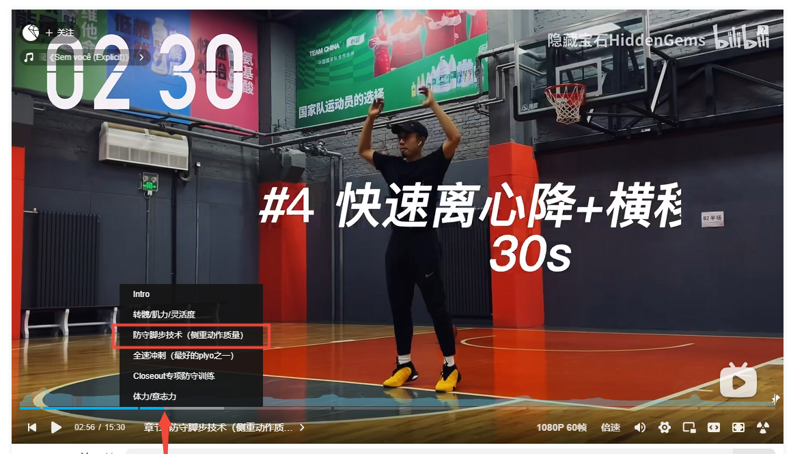 | 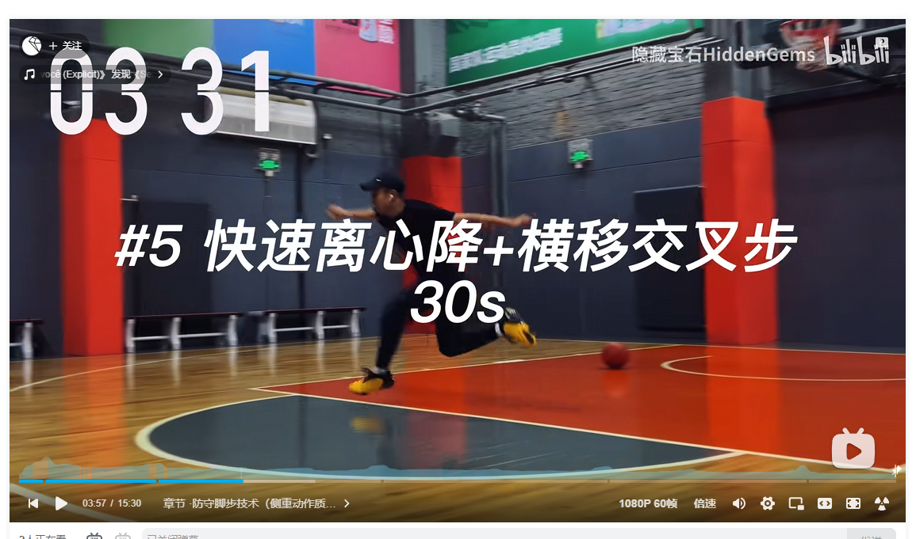
图二 | 图三

图四五一组
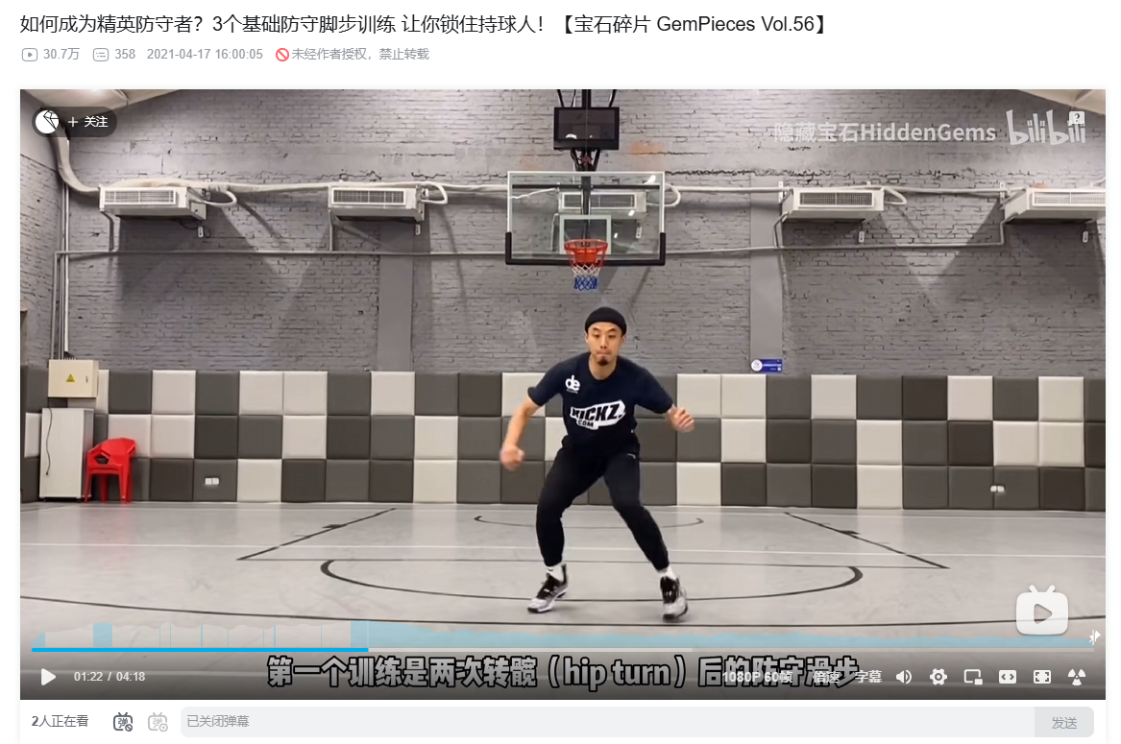 | 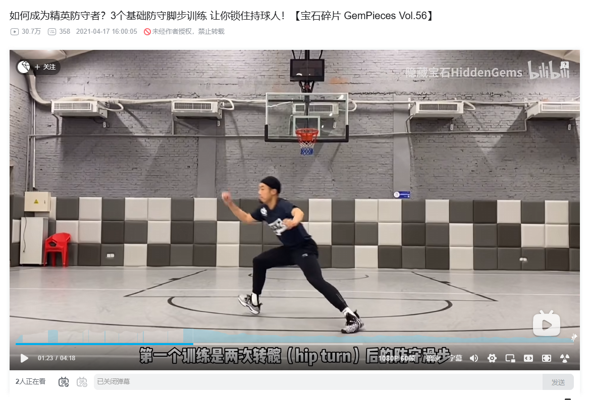 | 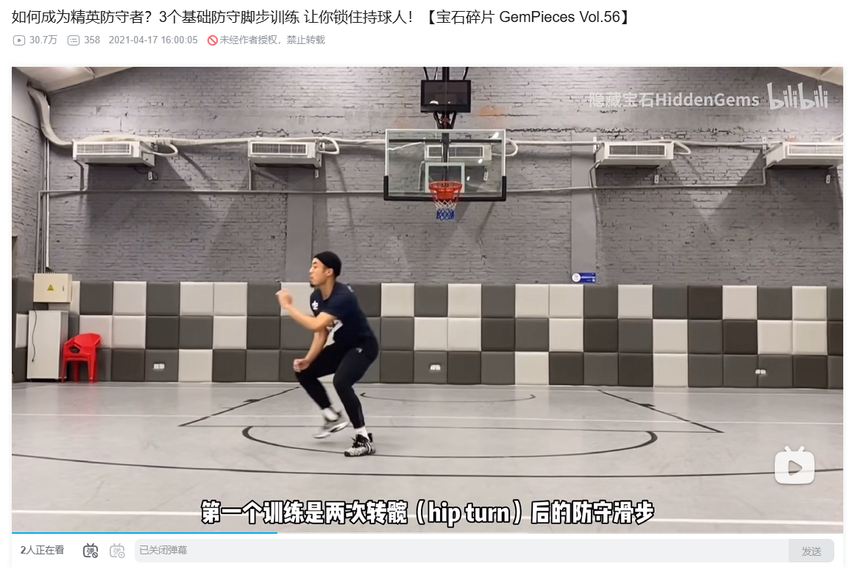
图四 | 图五 | 图五侧面

